**CORRIGE D’EXAMEN DE THEORIE DU SIGNAL (L2-S4)**

**Exercice 1(micro-interrogation) : (16pts)**

**Exercice 2 : (8pts)**

1. **Le spectre**

**+**

**Exercice 3 : (12pts)**

**1.**

t

A

0

T

1. **Représentation de :**

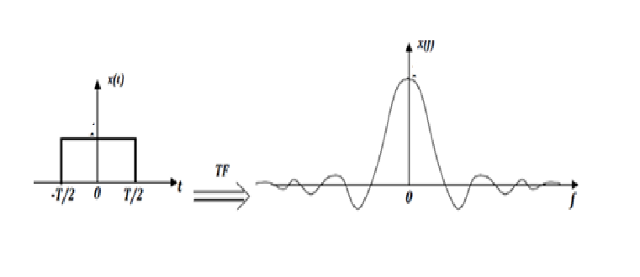

-1/T

2/T

-2/T

1/T

AT

1. **Spectre d’amplitude :**

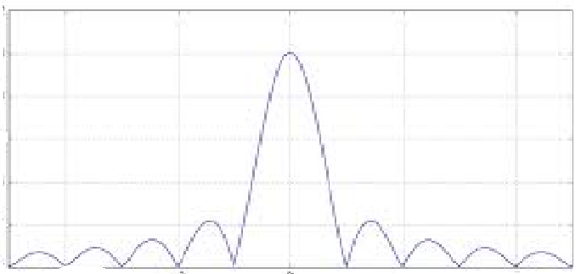

AT

1. **(temps)**

**(Fréquence)**

Avec ; (ptopriété)

Donc le théorème de **Parseval** est vérifié :